1. **BIURKO GŁÓWNE 1 – SYMBOL - BIG1**

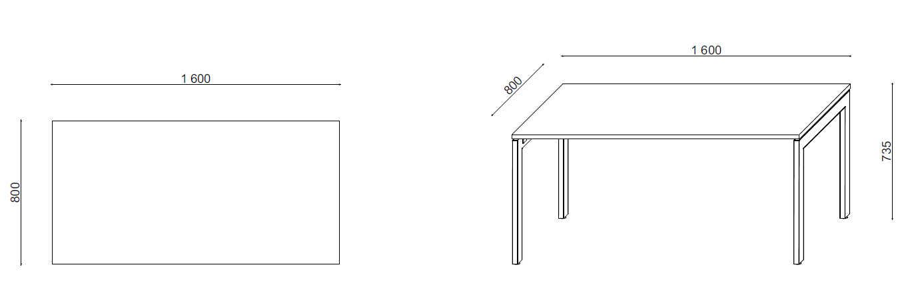

WYMIAR [MM]: 1600x800xH735

* Blat biurka wykonany z płyty wiórowej trójwarstwowej, dwustronnie melaminowanej o grubości 25mm posiadająca atest higieniczny E1 (5 kolorów do wyboru); podczas montażu w blacie biurka trzeba wykonać we wskazanym miejscu otwór na okablowanie zabezpieczony przelotką średnicy min. 60 mm wykonaną z metalu; nie dopuszcza się przelotek z plastiku;
* Krawędzie blatu zabezpieczone obrzeżem ABS o grubości 2mm
* Nogi biurka w kształcie odwróconej litery „U” wykonane z rury 70x30 grubości 2mm
* Pozioma belka w nogach posiadająca dystans względem blatu 10mm przy użyciu podkładek dystansowych wykonanych z tworzywa
* Belka spinająca nogi wykonana z rury 70x30 o grubości 2mm z wyciętymi laserowo końcówkami, w taki sposób żeby jej montaż do nogi odbywał się bez użycia płytki montażowej; belka jest wbijana w nogi biurka, w których również są wykonane otwory wycięte laserowo oraz dokręcana od góry w węższą ściankę poziomej rury nogi
* Biurko wyposażone w regulatory poziomu z możliwością ich wykręcenia do 15mm
* Stelaż malowany proszkowo w kolorze RAL (4 kolory do wyboru)
* Biurko wyposażone w osłonę dolną z blachy perforowanej z otworami kwadratowymi, wymiary osłony min. 1420x350 plus metalowe wysięgniki do mocowania pod blatem; osłona malowana proszkowo w kolorze RAL (4 kolory do wyboru)
* Biurko wyposażone w kosz podblatowy na kable długości min. 1200 mm oraz pionowy kanał kablowy z tworzywa, segmentowy
* Biurko wyposażone w niezależną szufladę pod klawiaturę na prowadnicach cichodomykowych; wymiary szuflady: szer. 650 mm; gł. 340 mm, wys. 100 mm; szuflada będzie mocowana do biurka podczas montażu mebli zgodnie ze wskazaniem użytkownika
* Wymagane załączenie karty produktu

1. **SZAFKA OTWARTA POMOCNIK 800 – SYMBOL – SOP1**

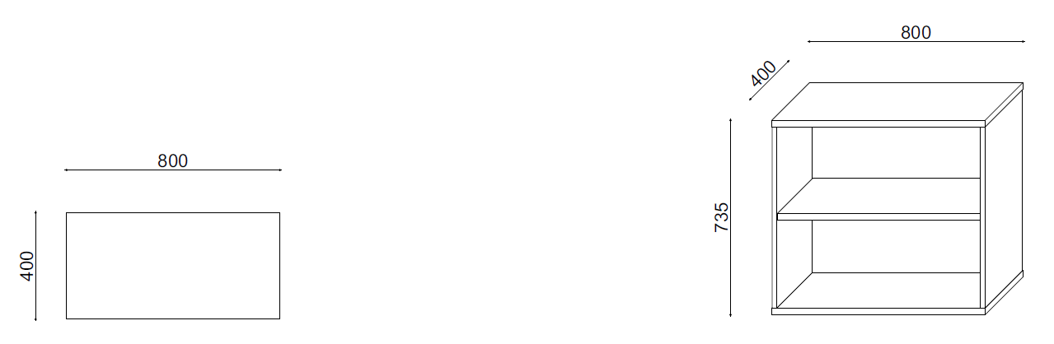

WYMIAR [MM]: 800x400xH735

* Wieniec górny, dolny oraz półki wykonane są z płyty wiórowej trójwarstwowej, dwustronnie melaminowanej o grubości 25mm
* Boki i plecy wykonane z płyty grubości 18mm
* Krawędzie wieńca górnego i dolnego zabezpieczone obrzeżem PCV/ABS o grubości 2mm
* Pozostałe krawędzie oklejone PCV/ABS 2mm
* Szafka wyposażona w 1 półkę aktową
* Każda z półek jest elementem konstrukcyjnym poprzez zastosowanie okuć, które działają na zasadzie złącz mimośrodowych (nawierty pod półki na całej wysokości ścianek bocznych co 30 mm)
* Szafka osadzona na regulatorach z tworzywa sztucznego, w kolorze czarnym i możliwością ich regulacji z wnętrza szafy, regulator h-30mm i fi 50m
* 5 kolorów do wyboru
* Wymagane załączenie karty produktu

1. **KONTENER – SYMBOL – KON1**

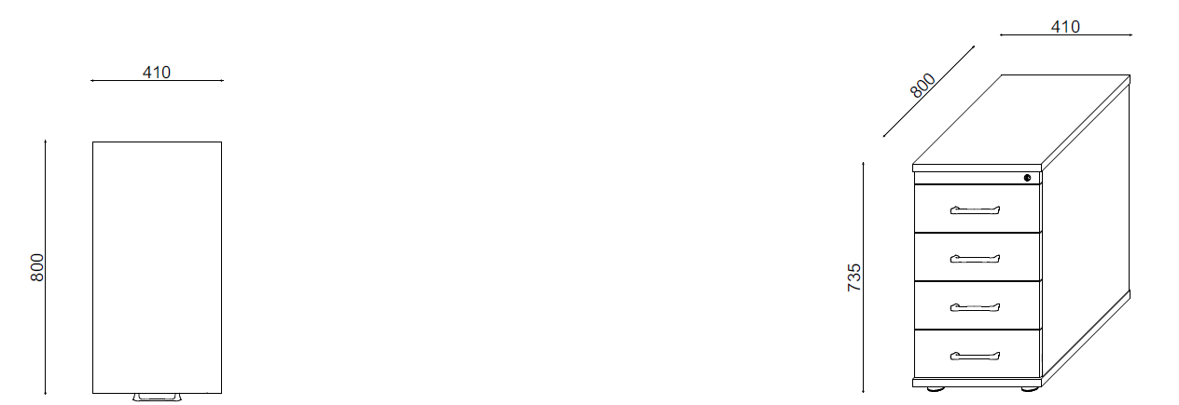

WYMIAR [MM]: 410x800xH735

* Wieniec górny, dolny wykonane są z płyty wiórowej trójwarstwowej, dwustronnie melaminowanej o grubości 25mm
* Dna szuflad wykonane z płyty grubości 12mm, pozostałe elementy wykonane z płyty grubości 18mm
* Krawędzie wieńca górnego i dolnego zabezpieczone obrzeżem PCV/ABS o grubości 2mm, pozostałe  
  krawędzie oklejone PCV/ABS 0,8mm
* Szuflady z bokami metalowymi osadzone na prowadnicach rolkowych długości 500mm z wysuwem ¾
* Wysokość szuflad – 86mm
* Zamek centralny z możliwością zastosowania klucza Master
* Kluczyki numerowane z możliwością ich domówienia
* Uchwyty o rozstawie 128mm i długości całkowitej 152mm w kształcie litery „C” w kolorze RAL (4 kolory do wyboru)
* Kontener osadzony na regulatorach z tworzywa sztucznego, w kolorze czarnym i możliwością ich regulacji  
  z wnętrza szafy, regulator h-30mm i fi 50m
* 5 kolorów do wyboru
* Wymagane załączenie karty produktu

1. **KONTENER PODBLATOWY MOBILNY – SYMBOL – KON2**

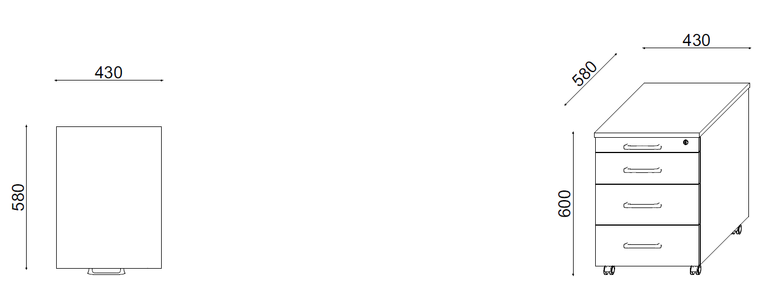

WYMIAR [MM]: 430x580xH600

* Korpus kontenera i czoła szuflad wykonane z płyty wiórowej trójwarstwowej, dwustronnie melaminowanej o grubości 18 mm
* Dna szuflad wykonane z płyty grubości 12mm, pozostałe elementy wykonane z płyty grubości 18mm
* Krawędzie wieńca górnego i dolnego zabezpieczone obrzeżem PCV/ABS o grubości 2mm, pozostałe krawędzie oklejone PCV/ABS 0,8mm
* Szuflady z bokami metalowymi osadzone na prowadnicach rolkowych długości 500mm z wysuwem ¾
* Wysokość szuflad – 86mm
* Niezależna szuflada piórnikowa z tworzywa
* Zamek centralny z możliwością zastosowania klucza Master
* Kluczyki numerowane z możliwością ich domówienia
* Uchwyty o rozstawie 128mm i długości całkowitej 152mm w kształcie litery „C” w kolorze RAL (4 kolory do wyboru)
* Kontener osadzony na rolkach z tworzywa sztucznego, w kolorze czarnym z wnętrza szafy,
* 5 kolorów do wyboru
* Wymagane załączenie karty produktu

1. **BIURKO GŁÓWNE 2 – SYMBOL - BIG2**

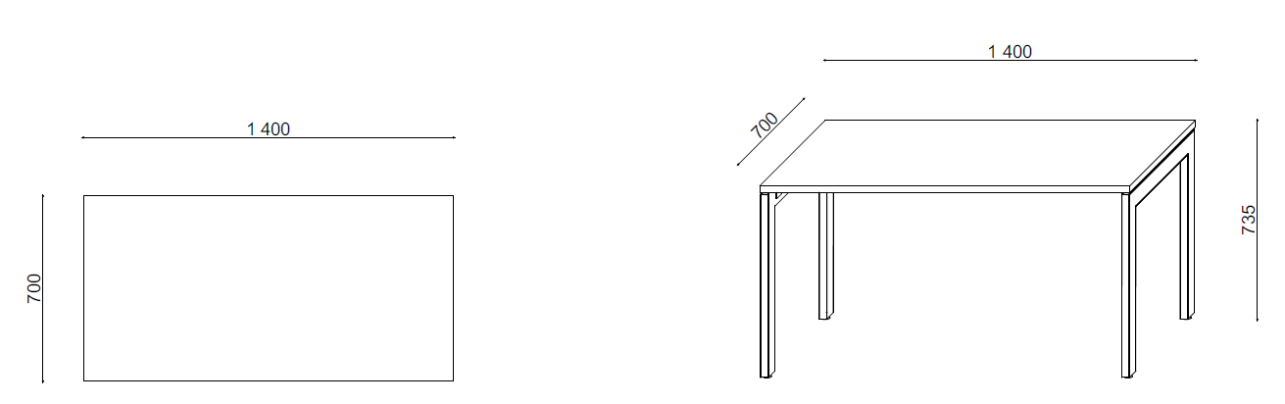

WYMIAR [MM]: 1400x700xH735

* Blat biurka wykonany z płyty wiórowej trójwarstwowej, dwustronnie melaminowanej o grubości 25mm posiadająca atest higieniczny E1 (5 kolorów do wyboru); podczas montażu w blacie biurka trzeba wykonać we wskazanym miejscu otwór na okablowanie zabezpieczony przelotką średnicy min. 60 mm wykonaną z metalu; nie dopuszcza się przelotek z plastiku;
* Krawędzie blatu zabezpieczone obrzeżem ABS o grubości 2mm
* Nogi biurka w kształcie odwróconej litery „U” wykonane z rury 70x30 grubości 2mm
* Pozioma belka w nogach posiadająca dystans względem blatu 10mm przy użyciu podkładek dystansowych wykonanych z tworzywa
* Belka spinająca nogi wykonana z rury 70x30 o grubości 2mm z wyciętymi laserowo końcówkami, w taki sposób żeby jej montaż do nogi odbywał się bez użycia płytki montażowej; belka jest wbijana w nogi biurka, w których również są wykonane otwory wycięte laserowo oraz dokręcana od góry w węższą ściankę poziomej rury nogi
* Biurko wyposażone w regulatory poziomu z możliwością ich wykręcenia do 15mm
* Stelaż malowany proszkowo w kolorze RAL (4 kolory do wyboru)
* Biurko wyposażone w osłonę dolną z blachy perforowanej z otworami kwadratowymi, wymiary osłony min. 1220x350 plus metalowe wysięgniki do mocowania pod blatem; osłona malowana proszkowo w kolorze RAL (4 kolory do wyboru)
* Biurko wyposażone w kosz podblatowy na kable długości min. 1200 mm oraz pionowy kanał kablowy z tworzywa, segmentowy
* Biurko wyposażone w niezależną szufladę pod klawiaturę na prowadnicach cichodomykowych; wymiary szuflady: szer. 650 mm; gł. 340 mm, wys. 100 mm; szuflada będzie mocowana do biurka podczas montażu mebli zgodnie ze wskazaniem użytkownika
* Wymagane załączenie karty produktu

1. **SZAFKA OTWARTA POMOCNIK 700 – SYMBOL – SOP2**

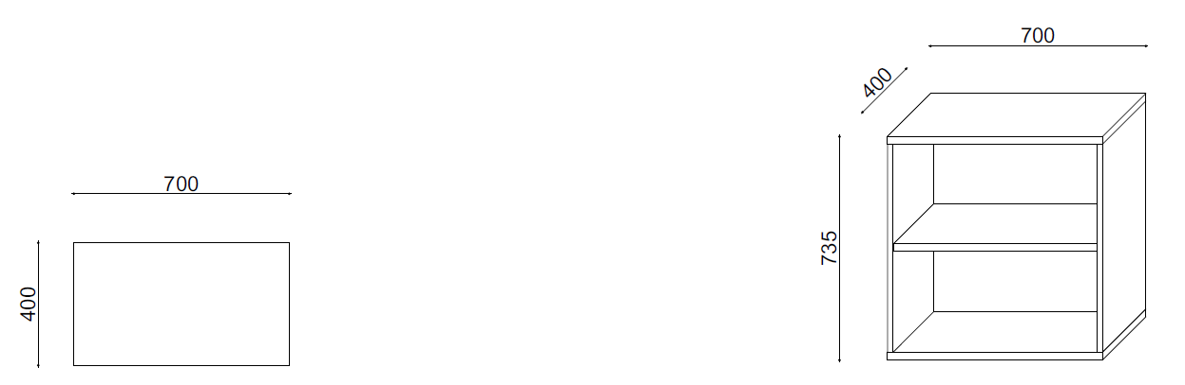

WYMIAR [MM]: 700x400xH735

* Wieniec górny, dolny oraz półki wykonane są z płyty wiórowej trójwarstwowej, dwustronnie melaminowanej o grubości 25mm
* Boki i plecy wykonane z płyty grubości 18mm
* Krawędzie wieńca górnego i dolnego zabezpieczone obrzeżem PCV/ABS o grubości 2mm
* Pozostałe krawędzie oklejone PCV/ABS 2mm
* Szafka wyposażona w 1 półkę aktową
* Każda z półek jest elementem konstrukcyjnym poprzez zastosowanie okuć, które działają na zasadzie złącz mimośrodowych (nawierty pod półki na całej wysokości ścianek bocznych co 30 mm)
* Szafka osadzona na regulatorach z tworzywa sztucznego, w kolorze czarnym i możliwością ich regulacji z wnętrza szafy, regulator h-30mm i fi 50m
* 5 kolorów do wyboru
* Wymagane załączenie karty produktu

1. **SZAFA UBRANIOWA 1 – SYMBOL – SZU1**

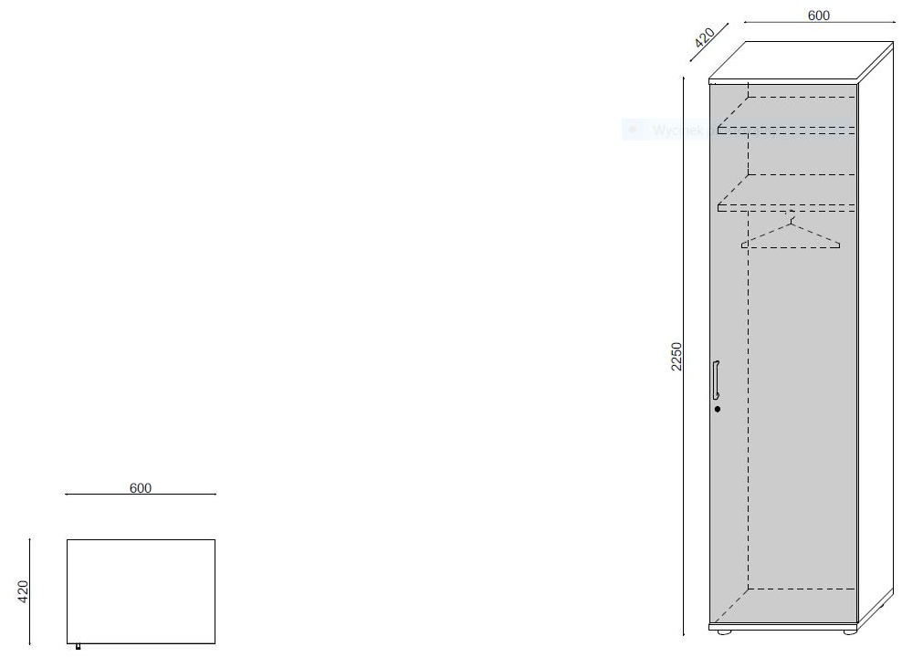

WYMIAR [MM]: 600x420xH2250

* Wieniec górny, dolny oraz półki wykonane są z płyty wiórowej trójwarstwowej, dwustronnie melaminowanej o grubości 25mm
* Boki i plecy szafy wykonane z płyty grubości 18mm
* Krawędzie wieńca górnego i dolnego zabezpieczone obrzeżem PCV/ABS o grubości 2mm
* Pozostałe krawędzie oklejone PCV/ABS 2mm
* Szafa wyposażona w 2 półki oraz drążek wysuwny typu „puzon”
* Każda z półek jest elementem konstrukcyjnym poprzez zastosowanie okuć, które działają na zasadzie złącz mimośrodowych
* Drzwi jednoskrzydłowe lewe lub prawe zamontowane na zawiasach firmy Blum z cichym domykiem i kątem otwarcia 110 stopni, wytrzymałość zawiasów – 80 tysięcy cykli
* Montaż i demontaż zawiasów bez użycia narzędzi – system CLICK
* Zamek baskwilowy trzypunktowy z możliwością zastosowania klucza Master
* Kluczyki numerowane z możliwością ich domówienia
* Uchwyty o rozstawie 128mm i długości całkowitej 152mm w kształcie litery „C” w kolorze RAL (4 kolory do wyboru)
* Szafa osadzona na regulatorach z tworzywa sztucznego, w kolorze czarnym i możliwością ich regulacji z wnętrza szafy, regulator h-30mm i fi 50m
* 5 kolorów do wyboru
* Wymagane załączenie karty produktu

1. **REGAŁ – SYMBOL – REG2**

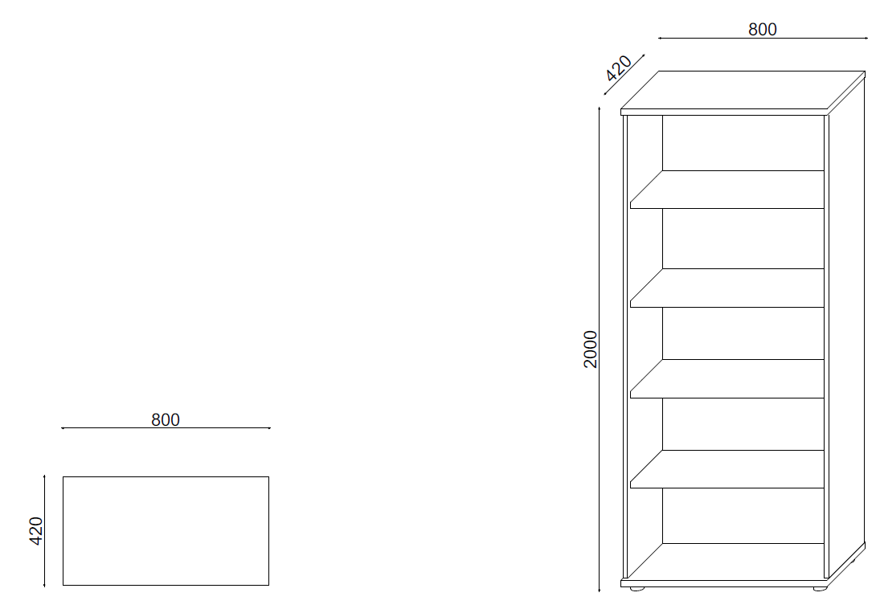

WYMIAR [MM]: 800x420xH2000

* Wieniec górny, dolny oraz półki wykonane są z płyty wiórowej trójwarstwowej, dwustronnie melaminowanej o grubości 25mm
* Boki i plecy regału wykonane z płyty grubości 18mm
* Krawędzie wieńca górnego i dolnego zabezpieczone obrzeżem PCV/ABS o grubości 2mm
* Pozostałe krawędzie oklejone PCV/ABS 2mm
* Regał wyposażony w 5 półek aktowych
* Każda z półek jest elementem konstrukcyjnym poprzez zastosowanie okuć, które działają na zasadzie złącz mimośrodowych (nawierty pod półki na całej wysokości ścianek bocznych co 30 mm)
* Regał osadzony na regulatorach z tworzywa sztucznego, w kolorze czarnym i możliwością ich regulacji z wnętrza szafy, regulator h-30mm i fi 50m
* 5 kolorów do wyboru
* Wymagane załączenie karty produktu

1. **REGAŁ – SYMBOL – REG3**

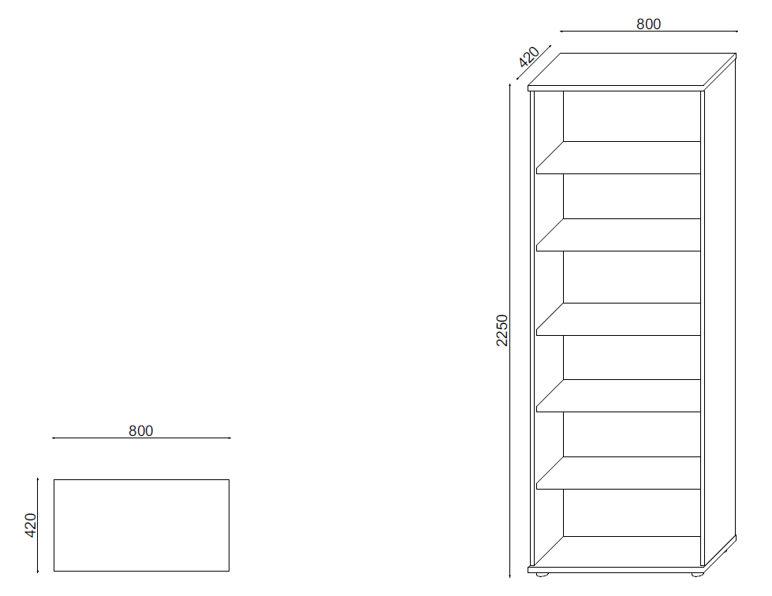

WYMIAR [MM]: 800x420xH2250

* Wieniec górny, dolny oraz półki wykonane są z płyty wiórowej trójwarstwowej, dwustronnie melaminowanej o grubości 25mm
* Boki i plecy regału wykonane z płyty grubości 18mm
* Krawędzie wieńca górnego i dolnego zabezpieczone obrzeżem PCV/ABS o grubości 2mm
* Pozostałe krawędzie oklejone PCV/ABS 2mm
* Regał wyposażony w 6 półek aktowych
* Każda z półek jest elementem konstrukcyjnym poprzez zastosowanie okuć, które działają na zasadzie złącz mimośrodowych (nawierty pod półki na całej wysokości ścianek bocznych co 30 mm)
* Regał osadzony na regulatorach z tworzywa sztucznego, w kolorze czarnym i możliwością ich regulacji z wnętrza szafy, regulator h-30mm i fi 50m
* 5 kolorów do wyboru
* Wymagane załączenie karty produktu

1. **SZAFA DRZWI PRZESUWNE 6OH – SYMBOL – SDP3**

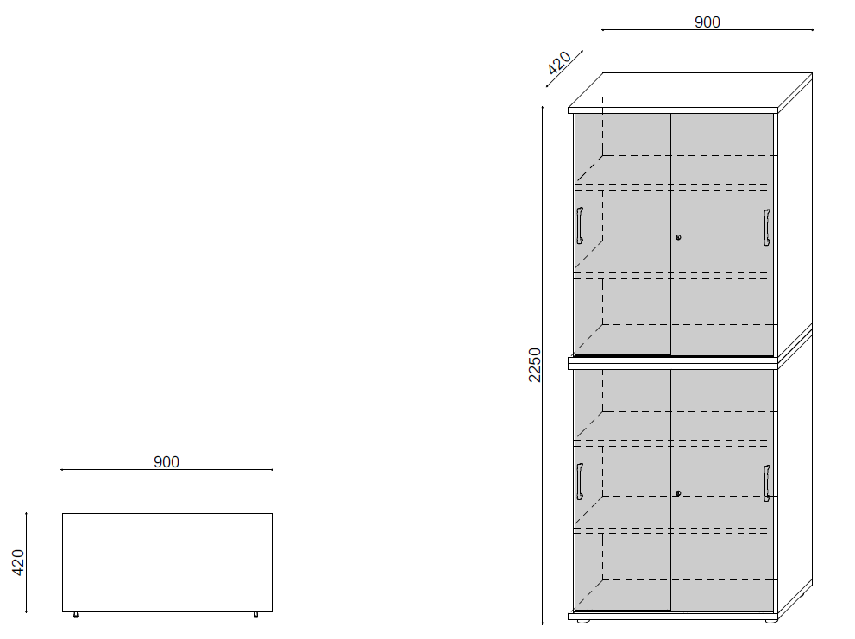

WYMIAR [MM]: 900x420xH1890

* Szafa składa się z 2 równych niezależnych modułów: dolnego i górnego
* Wieńce górne, dolne oraz półki wykonane są z płyty wiórowej trójwarstwowej, dwustronnie melaminowanej o grubości 25mm
* Boki i plecy szafy wykonane z płyty grubości 18mm
* Krawędzie wieńców górnych i dolnych zabezpieczone obrzeżem PCV/ABS o grubości 2mm
* Pozostałe krawędzie oklejone PCV/ABS 2mm
* Szafa przedzielona na środku ścianką konstrukcyjną i wyposażona w 4 półki aktowe (2 w module dolnym i 2 w module górnym)
* Każda z półek jest elementem konstrukcyjnym poprzez zastosowanie okuć, które działają na zasadzie złącz mimośrodowych (nawierty pod półki na całej wysokości ścianek bocznych co 30 mm)
* Drzwi dwuskrzydłowe, zamontowane na aluminiowych prowadnicach ze spowalniaczami
* Zamki wciskane z możliwością zastosowania klucza Master (w module dolnym i górnym)
* Kluczyki numerowane z możliwością ich domówienia
* Uchwyty o rozstawie 128mm i długości całkowitej 152mm w kształcie litery „C” w kolorze RAL (4 kolory do wyboru) montowane w połowie wysokości modułów dolnego i górnego
* Dolny moduł osadzony na regulatorach z tworzywa sztucznego, w kolorze czarnym i możliwością ich regulacji z wnętrza szafy, regulator h-30mm i fi 50m
* 5 kolorów do wyboru
* Wymagane załączenie karty produktu

1. **SZAFA AKTOWA 1 – SYMBOL – SAK1**

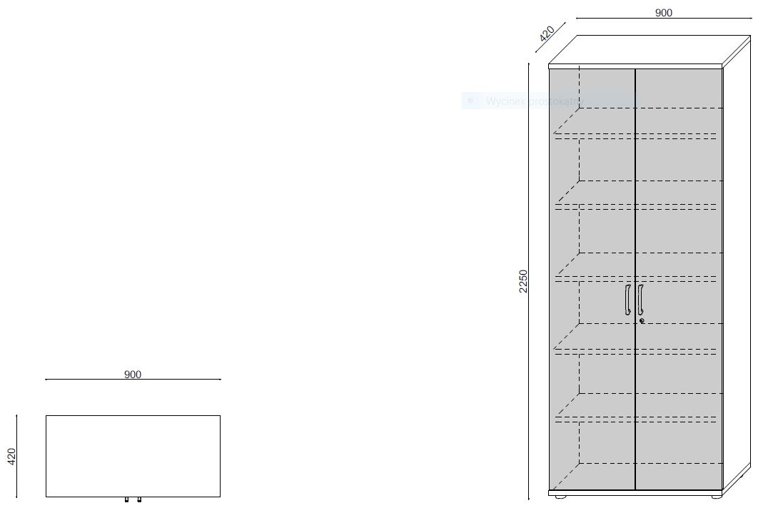

WYMIAR [MM]: 900x420xH2250

* Wieniec górny, dolny oraz półki wykonane są z płyty wiórowej trójwarstwowej, dwustronnie melaminowanej o grubości 25mm
* Boki i plecy szafy wykonane z płyty grubości 18mm
* Krawędzie wieńca górnego i dolnego zabezpieczone obrzeżem PCV/ABS o grubości 2mm
* Pozostałe krawędzie oklejone PCV/ABS 2mm
* Szafa wyposażona w 5 półek aktowych
* Każda z półek jest elementem konstrukcyjnym poprzez zastosowanie okuć, które działają na zasadzie złącz mimośrodowych (nawierty pod półki na całej wysokości ścianek bocznych co 30 mm)
* Drzwi dwuskrzydłowe zamontowane na zawiasach firmy Blum z cichym domykiem i kątem otwarcia 110 stopni, wytrzymałość zawiasów – 80 tysięcy cykli
* Montaż i demontaż zawiasów bez użycia narzędzi – system CLICK
* Zamek baskwilowy trzypunktowy z możliwością zastosowania klucza Master
* Kluczyki numerowane z możliwością ich domówienia
* Uchwyty o rozstawie 128mm i długości całkowitej 152mm w kształcie litery „C” w kolorze RAL (4 kolory do wyboru)
* Szafa osadzona na regulatorach z tworzywa sztucznego, w kolorze czarnym i możliwością ich regulacji z wnętrza szafy, regulator h-30mm i fi 50m
* 5 kolorów do wyboru
* Wymagane załączenie karty produktu

1. **KOMODA – SYMBOL – KOM1**

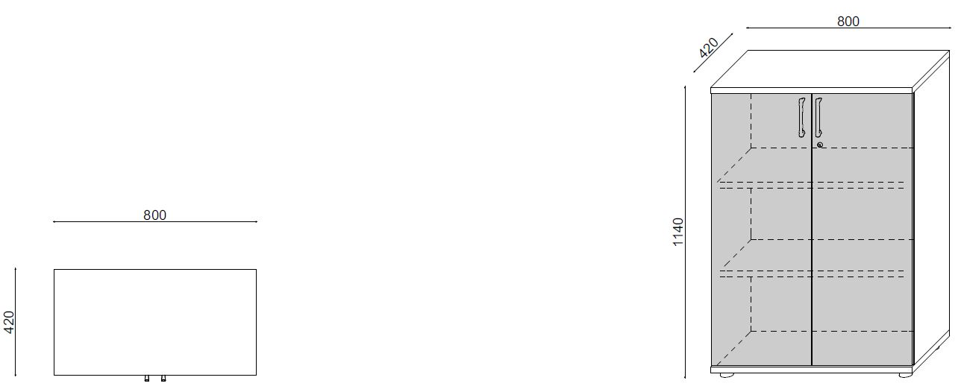

WYMIAR [MM]: 800x420Xh1140

* Wieniec górny, dolny oraz półki wykonane są z płyty wiórowej trójwarstwowej, dwustronnie melaminowanej o grubości 25mm
* Boki i plecy szafy wykonane z płyty grubości 18mm
* Krawędzie wieńca górnego i dolnego zabezpieczone obrzeżem PCV/ABS o grubości 2mm
* Pozostałe krawędzie oklejone PCV/ABS 2mm
* Szafa wyposażona w 2 półki aktowe
* Każda z półek jest elementem konstrukcyjnym poprzez zastosowanie okuć, które działają na zasadzie złącz mimośrodowych (nawierty pod półki na całej wysokości ścianek bocznych co 30 mm)
* Drzwi dwuskrzydłowe zamontowane na zawiasach firmy Blum z cichym domykiem i kątem otwarcia 110 stopni, wytrzymałość zawiasów – 80 tysięcy cykli
* Montaż i demontaż zawiasów bez użycia narzędzi – system CLICK
* Zamek baskwilowy trzypunktowy z możliwością zastosowania klucza Master
* Kluczyki numerowane z możliwością ich domówienia
* Uchwyty o rozstawie 128mm i długości całkowitej 152mm w kształcie litery „C” w kolorze RAL (4 kolory do wyboru)
* Szafa osadzona na regulatorach z tworzywa sztucznego, w kolorze czarnym i możliwością ich regulacji z wnętrza szafy, regulator h-30mm i fi 50m
* 5 kolorów do wyboru
* Wymagane załączenie karty produktu

1. **KOMODA – SYMBOL – KOM5**

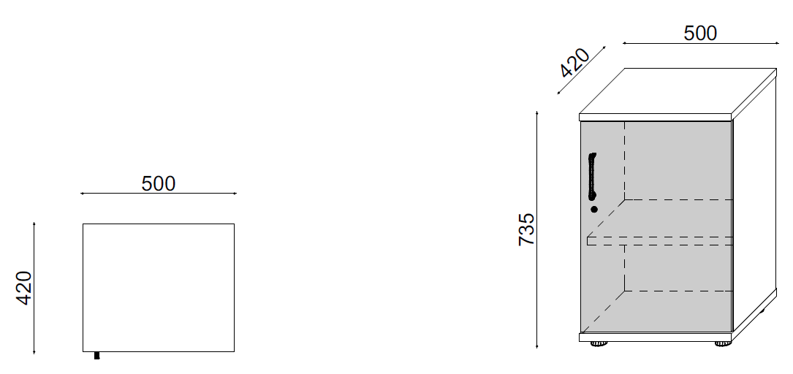

WYMIAR [MM]: 500x420Xh735

* Wieniec górny, dolny oraz półki wykonane są z płyty wiórowej trójwarstwowej, dwustronnie melaminowanej o grubości 25mm
* Boki i plecy szafy wykonane z płyty grubości 18mm
* Krawędzie wieńca górnego i dolnego zabezpieczone obrzeżem PCV/ABS o grubości 2mm
* Pozostałe krawędzie oklejone PCV/ABS 2mm
* Szafa wyposażona w 1 półkę aktową
* Każda z półek jest elementem konstrukcyjnym poprzez zastosowanie okuć, które działają na zasadzie złącz mimośrodowych (nawierty pod półki na całej wysokości ścianek bocznych co 30 mm)
* Drzwi jednoskrzydłowe zamontowane na zawiasach firmy Blum z cichym domykiem i kątem otwarcia 110 stopni, wytrzymałość zawiasów – 80 tysięcy cykli
* Montaż i demontaż zawiasów bez użycia narzędzi – system CLICK
* Zamek baskwilowy trzypunktowy z możliwością zastosowania klucza Master
* Kluczyki numerowane z możliwością ich domówienia
* Uchwyty o rozstawie 128mm i długości całkowitej 152mm w kształcie litery „C” w kolorze RAL (4 kolory do wyboru)
* Szafa osadzona na regulatorach z tworzywa sztucznego, w kolorze czarnym i możliwością ich regulacji z wnętrza szafy, regulator h-30mm i fi 50m
* 5 kolorów do wyboru
* Wymagane załączenie karty produktu

1. **KOMODA – SYMBOL – KOM4**

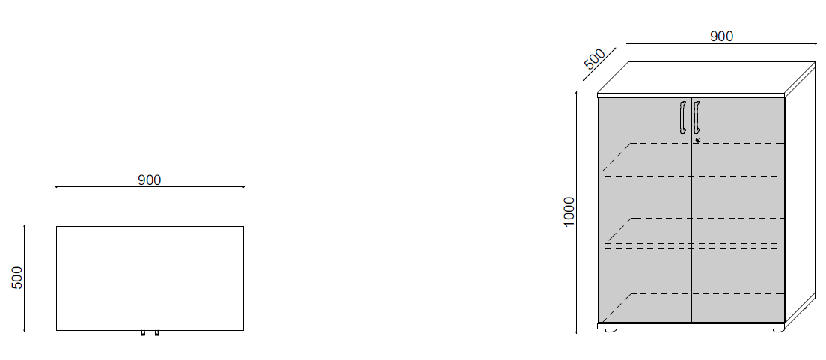

WYMIAR [MM]: 900x500Xh1000

* Wieniec górny, dolny oraz półki wykonane są z płyty wiórowej trójwarstwowej, dwustronnie melaminowanej o grubości 25mm
* Boki i plecy szafy wykonane z płyty grubości 18mm
* Krawędzie wieńca górnego i dolnego zabezpieczone obrzeżem PCV/ABS o grubości 2mm
* Pozostałe krawędzie oklejone PCV/ABS 2mm
* Szafa wyposażona w 2 półki aktowe
* Każda z półek jest elementem konstrukcyjnym poprzez zastosowanie okuć, które działają na zasadzie złącz mimośrodowych (nawierty pod półki na całej wysokości ścianek bocznych co 30 mm)
* Drzwi dwuskrzydłowe zamontowane na zawiasach firmy Blum z cichym domykiem i kątem otwarcia 110 stopni, wytrzymałość zawiasów – 80 tysięcy cykli
* Montaż i demontaż zawiasów bez użycia narzędzi – system CLICK
* Zamek baskwilowy trzypunktowy z możliwością zastosowania klucza Master
* Kluczyki numerowane z możliwością ich domówienia
* Uchwyty o rozstawie 128mm i długości całkowitej 152mm w kształcie litery „C” w kolorze RAL (4 kolory do wyboru)
* Szafa osadzona na regulatorach z tworzywa sztucznego, w kolorze czarnym i możliwością ich regulacji z wnętrza szafy, regulator h-30mm i fi 50m
* 5 kolorów do wyboru
* Wymagane załączenie karty produktu

1. **SZAFA PÓŁOTWARTA – SYMBOL – SAK3**

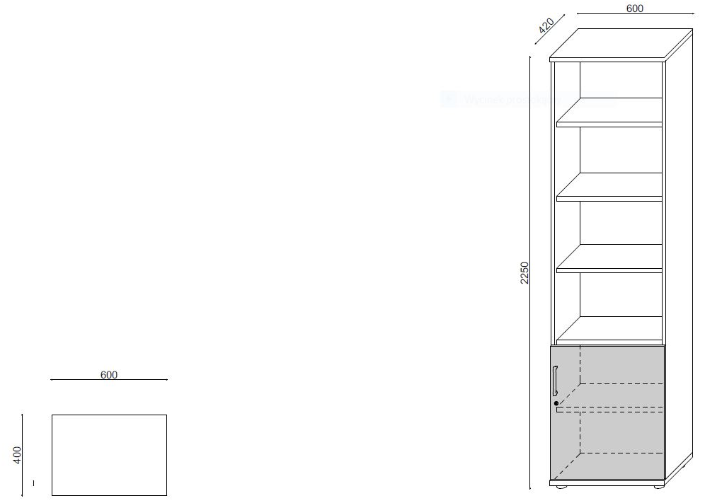

WYMIAR [MM]: 600x420xH2250

* Wieniec górny, dolny oraz półki wykonane są z płyty wiórowej trójwarstwowej, dwustronnie melaminowanej o grubości 25mm
* Boki i plecy szafy wykonane z płyty grubości 18mm
* Krawędzie wieńca górnego i dolnego zabezpieczone obrzeżem PCV/ABS o grubości 2mm
* Pozostałe krawędzie oklejone PCV/ABS 2mm
* Szafa wyposażona w pięć półek aktowych
* Każda z półek jest elementem konstrukcyjnym poprzez zastosowanie okuć, które działają na zasadzie złącz mimośrodowych (nawierty pod półki na całej wysokości ścianek bocznych co 30 mm)
* Drzwi jednoskrzydłowe prawe lub lewe zamykają dwie dolne półki na wysokość segregatora, zamontowane na zawiasach firmy Blum z cichym domykiem i kątem otwarcia 110 stopni, wytrzymałość zawiasów – 80 tysięcy cykli
* Montaż i demontaż zawiasów bez użycia narzędzi – system CLICK
* Zamek baskwilowy trzypunktowy z możliwością zastosowania klucza Master
* Kluczyki numerowane z możliwością ich domówienia
* Uchwyty o rozstawie 128mm i długości całkowitej 152mm w kształcie litery „C” w kolorze RAL (4 kolory do wyboru)
* Szafa osadzona na regulatorach z tworzywa sztucznego, w kolorze czarnym i możliwością ich regulacji z wnętrza szafy, regulator h-30mm i fi 50m
* 5 kolorów do wyboru
* Wymagane załączenie karty produkt

1. **STOLIK 1 – SYMBOL – STO1**

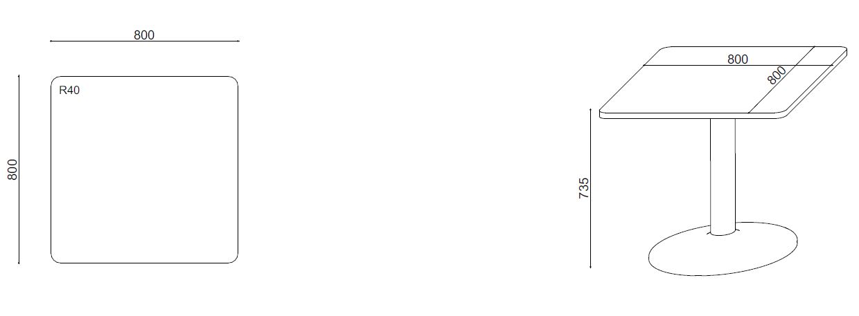

WYMIAR [MM]: 800x800xH735

* Blat stołu wykonany z płyty wiórowej trójwarstwowej, dwustronnie melaminowanej o grubości 25mm (5 kolorów do wyboru)
* Krawędzie blatu zabezpieczone obrzeżem PCV/ABS o grubości 2mm
* Stół oparty na nodze talerzowej wykonanej z metalu
* Średnica podstawy fi600mm, kolumna wykonana z rury fi 100mm
* W górnej części nogi zamocowana jest flansza 200x200 mm z blachy do mocowania z blatem, mocowanie blatu za pomocą 8 wkrętów
* Stelaż malowany proszkowo w kolorze RAL (4 kolory do wyboru)
* Wymagane załączenie karty produktu

1. **STOLIK – SYMBOL – STO6**

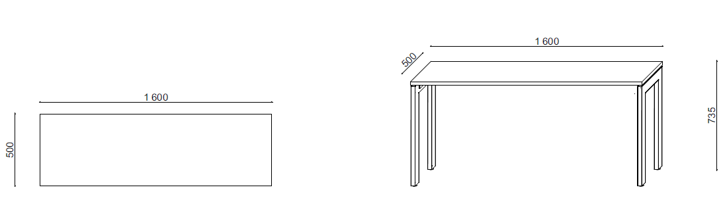

WYMIAR [MM]: 1600x500xH735

* Blat stolika wykonany z płyty wiórowej trójwarstwowej, dwustronnie melaminowanej o grubości 25mm posiadająca atest higieniczny E1 (5 kolorów do wyboru)
* Krawędzie blatu zabezpieczone obrzeżem ABS o grubości 2mm
* Nogi stolika w kształcie odwróconej litery „U” wykonane z rury 70x30 grubości 2mm
* Pozioma belka w nogach posiadająca dystans względem blatu 10mm przy użyciu podkładek dystansowych wykonanych z tworzywa
* Belka spinająca nogi wykonana z rury 70x30 o grubości 2mm z wyciętymi laserowo końcówkami, w taki sposób żeby jej montaż do nogi odbywał się bez użycia płytki montażowej; belka jest wbijana w nogi biurka, w których również są wykonane otwory wycięte laserowo oraz dokręcana od góry w węższą ściankę poziomej rury nogi
* Stolik wyposażone w regulatory poziomu z możliwością ich wykręcenia do 15mm
* Stelaż malowany proszkowo w kolorze RAL (4 kolory do wyboru)
* Wymagane załączenie karty produktu

1. **STOLIK – SYMBOL – STO7**

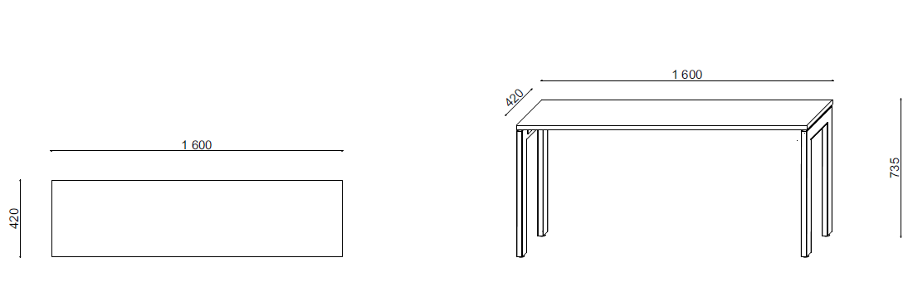

WYMIAR [MM]: 1600x420xH735

* Blat stolika wykonany z płyty wiórowej trójwarstwowej, dwustronnie melaminowanej o grubości 25mm posiadająca atest higieniczny E1 (5 kolorów do wyboru)
* Krawędzie blatu zabezpieczone obrzeżem ABS o grubości 2mm
* Nogi stolika w kształcie odwróconej litery „U” wykonane z rury 70x30 grubości 2mm
* Pozioma belka w nogach posiadająca dystans względem blatu 10mm przy użyciu podkładek dystansowych wykonanych z tworzywa
* Belka spinająca nogi wykonana z rury 70x30 o grubości 2mm z wyciętymi laserowo końcówkami, w taki sposób żeby jej montaż do nogi odbywał się bez użycia płytki montażowej; belka jest wbijana w nogi biurka, w których również są wykonane otwory wycięte laserowo oraz dokręcana od góry w węższą ściankę poziomej rury nogi
* Stolik wyposażone w regulatory poziomu z możliwością ich wykręcenia do 15mm
* Stelaż malowany proszkowo w kolorze RAL (4 kolory do wyboru)
* Wymagane załączenie karty produktu

1. **STOLIK – SYMBOL – STO8**

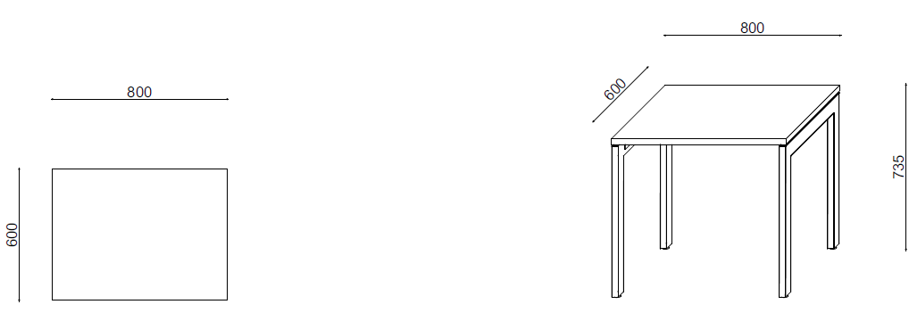

WYMIAR [MM]: 800x600xH735

* Blat stolika wykonany z płyty wiórowej trójwarstwowej, dwustronnie melaminowanej o grubości 25mm posiadająca atest higieniczny E1 (5 kolorów do wyboru)
* Krawędzie blatu zabezpieczone obrzeżem ABS o grubości 2mm
* Nogi stolika w kształcie odwróconej litery „U” wykonane z rury 70x30 grubości 2mm
* Pozioma belka w nogach posiadająca dystans względem blatu 10mm przy użyciu podkładek dystansowych wykonanych z tworzywa
* Belka spinająca nogi wykonana z rury 70x30 o grubości 2mm z wyciętymi laserowo końcówkami, w taki sposób żeby jej montaż do nogi odbywał się bez użycia płytki montażowej; belka jest wbijana w nogi biurka, w których również są wykonane otwory wycięte laserowo oraz dokręcana od góry w węższą ściankę poziomej rury nogi
* Stolik wyposażone w regulatory poziomu z możliwością ich wykręcenia do 15mm
* Stelaż malowany proszkowo w kolorze RAL (4 kolory do wyboru)
* Wymagane załączenie karty produktu

1. **SZAFKA NA POCZTĘ – SYMBOL – SNP1**

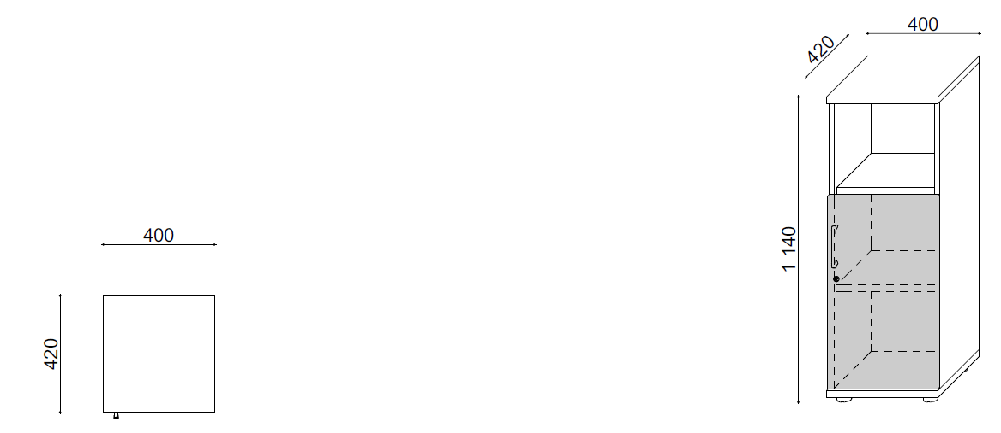

WYMIAR [MM]: 400x420Xh1140

* Wieniec górny, dolny oraz półki wykonane są z płyty wiórowej trójwarstwowej, dwustronnie melaminowanej o grubości 25mm
* Boki i plecy szaki wykonane z płyty grubości 18mm
* Krawędzie wieńca górnego i dolnego zabezpieczone obrzeżem PCV/ABS o grubości 2mm
* Pozostałe krawędzie oklejone PCV/ABS 2mm
* Szafka wyposażona w 2 półki aktowe
* Każda z półek jest elementem konstrukcyjnym poprzez zastosowanie okuć, które działają na zasadzie złącz mimośrodowych (nawierty pod półki na całej wysokości ścianek bocznych co 30 mm)
* Drzwi jednoskrzydłowe prawe lub lewe zamykają dwie dolne półki na wysokość segregatora, zamontowane na zawiasach firmy Blum z cichym domykiem i kątem otwarcia 110 stopni, wytrzymałość zawiasów – 80 tysięcy cykli
* Montaż i demontaż zawiasów bez użycia narzędzi – system CLICK
* Zamek baskwilowy trzypunktowy z możliwością zastosowania klucza Master
* Kluczyki numerowane z możliwością ich domówienia
* Uchwyt o rozstawie 128mm i długości całkowitej 152mm w kształcie litery „C” w kolorze RAL (4 kolory do wyboru)
* Szafa osadzona na regulatorach z tworzywa sztucznego, w kolorze czarnym i możliwością ich regulacji z wnętrza szafy, regulator h-30mm i fi 50m
* 5 kolorów do wyboru
* Wymagane załączenie karty produktu

1. **KRZESŁA STACJONARNENE – SYMBOL – KST1**

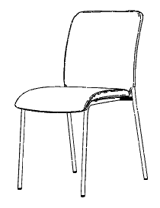 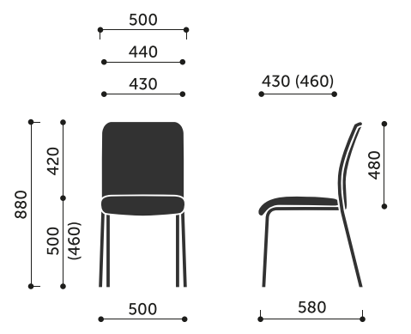

* Klasyczne krzesło konferencyjne na czterech nogach, rurki stelaża o przekroju okrągłym, o wymiarze 19x1,5mm, malowane proszkowo na kolor czarny, wyposażone w stopki z tworzywa sztucznego
* Siedzisko krzesła wykonane z sklejki drzewa liściastego, wyściełane pianką PU, z wyraźnie wywiniętą ku dołowi przednią krawędzią siedziska celem zmniejszenia ucisku na dolną część uda użytkownika, gęstość pianki siedziska min. 35 kg/m3
* Oparcie krzesła wykonane z stalowego stelaża pokrytego tkaniną
* Siedzisko i oparcie tapicerowane tkaniną z włókna 100% poliester, gramatura min. 320g/m2 z atestami: higienicznym, trudnopalności EN 1021:1:2, ścieralności min. 180 000 cykli (PN-EN ISO 12947-2), odporności na piling 5 (EN ISO 12945-2), odporność na światło 5-6 (EN ISO 105-B02), wymagany certyfikat Ecolabel. Nie dopuszcza się tkaniny o innym składzie gatunkowym i niższych parametrach.
* Wymagane potwierdzenie zgodność produktu z normą EN 16139:2013, wystawiony przez niezależną jednostkę uprawnioną do wydawania tego rodzaju zaświadczeń.
* Krzesło produkowane w oparciu o standardy produkcji określone w normach ISO 9001:2015 ISO 14001:2015 ISO 45001:2018 (jakość, środowisko, bezpieczeństwo i higiena pracy) potwierdzone dołączonymi certyfikatami, wystawionymi przez niezależną, akredytowaną jednostkę uprawnioną do wydawania tego rodzaju zaświadczeń. Jako jednostkę akredytowaną uznaje się każdą jednostkę badawczą i certyfikującą posiadającą akredytację krajowego ośrodka certyfikującego – w przypadku Polski jest to Polskie Centrum Akredytacji (PCA), w przypadku certyfikatów wystawionych przez kraj zrzeszony w Unii Europejskiej, jako jednostkę akredytowaną uznaje się każdą jednostkę badawczą i certyfikującą posiadającą akredytację odpowiednika PCA w tym kraju.
* Wymagany okres 5 letniej gwarancji producenta potwierdzony Warunkami Gwarancji.
* Wszystkie wymienione atesty i certyfikaty, wraz z podaniem nazwy, symbolu oraz producenta oferowanych krzeseł, muszą być zawarte w ofercie.
* Wymagane załączenie karty produktu

1. **ZABUDOWA WNĘKI – SYMBOL – ZAB7**

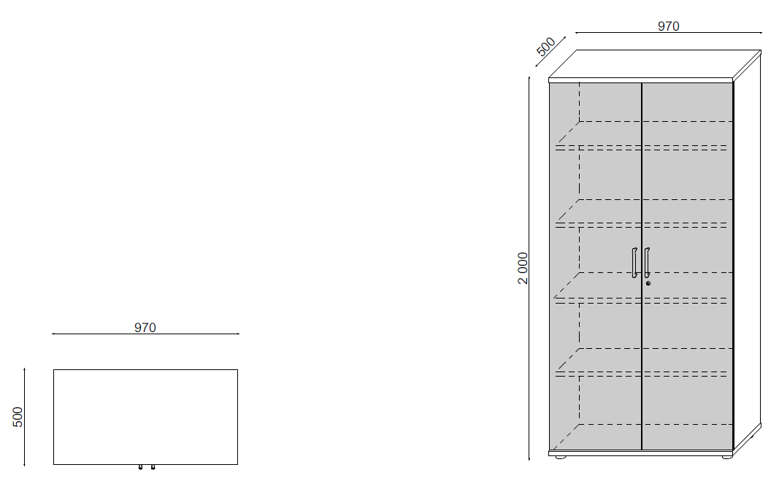

WYMIAR [MM]: 970x500xH2000

* Wieniec górny, dolny oraz półki wykonane są z płyty wiórowej trójwarstwowej, dwustronnie melaminowanej o grubości 18 mm
* Boki i plecy wykonane z płyty grubości 18mm
* Krawędzie wieńca górnego i dolnego zabezpieczone obrzeżem PCV/ABS o grubości 2mm
* Pozostałe krawędzie oklejone PCV/ABS 2mm
* Zabudowa wyposażona w 4 półki
* Drzwi dwuskrzydłowe zamontowane na zawiasach firmy Blum z cichym domykiem i kątem otwarcia 110 stopni, wytrzymałość zawiasów – 80 tysięcy cykli
* Montaż i demontaż zawiasów bez użycia narzędzi – system CLICK
* Zamek baskwilowy trzypunktowy z możliwością zastosowania klucza Master
* Kluczyki numerowane z możliwością ich domówienia
* Uchwyty o rozstawie 128mm i długości całkowitej 152mm w kształcie litery „C” w kolorze RAL (4 kolory do wyboru)
* Zabudowa dopasowana do wnęki z estetycznym wykończeniem na styku wieńców i ścianek z wnęką
* 5 kolorów do wyboru
* Wymagane załączenie karty produktu

1. **FOTEL OBROTOWY – SYMBOL – KOB1**

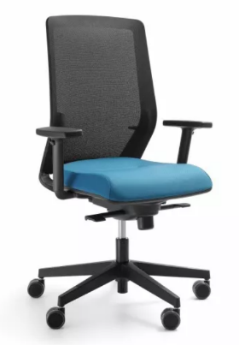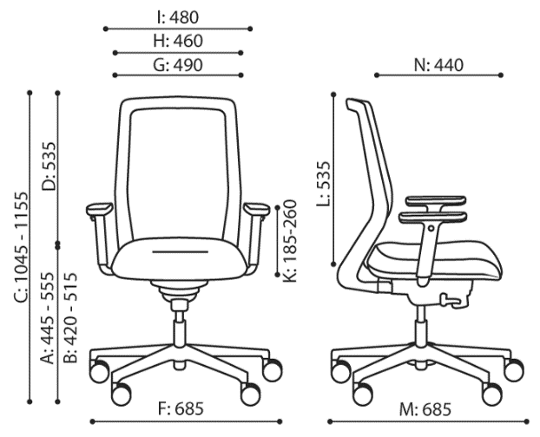

Krzesło obrotowe na kółkach z mechanizmem synchronicznym, na podnośniku gazowym powinno posiadać co najmniej:

* Wysokość całkowita 1045 mm – 1155 mm
* Szerokość całkowita 685 mm
* Głębokość całkowita 685 mm
* Szerokość oparcia 460 mm
* Szerokość siedziska 490 mm
* Wysokość siedziska 445 mm - 555 mm
* Wysokość oparcia 535 mm
* Głębokość siedziska 440 mm
* Regulacja wysokości podłokietników 185 mm – 260 mm

Krzesło musi posiadać:

* Plastikowe elementy krzesła w kolorze czarnym
* Oparcie wykonane na bazie plastikowej ramy i rozpiętej na niej półprzeźroczystej membrany
* Oparcie posiada regulowane na wysokość podparcie lędźwiowe za pomocą dwóch niezależnych od siebie plastikowych elementów mocowanych do ramy oparcia
* Rama oparcia wraz z membraną połączone są bez używania dodatkowych elementów mocujących (np. śruba, klej)
* Siedzisko posiada wyraźne krawędzie i powierzchnie boczne zszywane są z kawałków tkaniny. Nie dopuszcza się zaokrąglonych boków
* Siedzisko wykonane na bazie formatki sklejkowej o grubości 11 mm oraz pianki wtryskowej o właściwościach trudnozapalnych
* Siedzisko o całkowitej grubości 60-70 mm
* Tył siedziska nieco uniesiony ku górze
* Siedzisko w tylnej części posiada wciąg tapicerski i przeszycie zapobiegające marszczeniu tkaniny a pod spodem wykończone czarną maskownicą
* Podstawa pięcioramienna w całości z czarnego plastiku
* Kółka o średnicy 65 mm z przeznaczeniem na twarde podłoże
* Podłokietniki plastikowe z regulacją wysokości i miękką nakładką z PU. Zakres regulacji ich wysokości 80 mm
* Mechanizm synchro samoważący. Siła sprężyny dopasowuje się automatycznie do ciężaru siedzącego. Zakres regulacji odchylenia (oparcia 20°, siedziska 5°). Blokada odchylenia w czterech pozycjach. Regulacja głębokości siedziska w zakresie 58 mm

Oparcie krzesła posiada membranę o parametrach nie gorszych niż:

* Skład: 66% Poliester, 34 % Poliamid
* Ścieralność: 90 000 cykli Martindale wg EN ISO 12947-2:2007
* Trudnopalność wg BS EN 1021:2006 - 1
* Odporność na światło 7 wg EN ISO 105-B02
* Gramatura 210 g/m2

Siedzisko krzesła tapicerowane tkaniną o wyglądzie filcu o udokumentowanych parametrach nie gorszych niż:

* Ścieralność: 150.000 cykli Martindale’a
* Trudnopalność według normy BS 5852
* Odporność na pilling 4-5
* Odporność na światło 6-7
* Odporność na tarcie suche i mokre 4-5
* Skład: poliester 100%
* Gramatura 365 g/m2
* 5 kolorów do wyboru

Wymagane dokumenty:

* Krzesło musi posiadać opinię zgodności z wymaganiami norm:  
  DIN EN 1335-1:2002-08, 1335-2:2010-01, 1335-3:2009-08, w zakresie wymiarów, wymagań wytrzymałościowych oraz bezpiecznych rozwiązań konstrukcyjnych.
* Pozytywną opinię właściwości ergonomiczno-fizjologicznych zgodnie z PN-EN 1335-1 meble biurowe. Krzesło biurowe do pracy – zgodność z rozporządzeniem MPiPS z 1 grudnia 1998 roku (Dz.U.Nr 148,poz.973)
* Potwierdzenie dokumentami parametrów tapicerki
* Oświadczenie producenta o zastosowaniu pianki o cechach trudnozapalnych do danej partii krzeseł
* Wymaga się aby producent krzesła posiadał i dostarczył certyfikat ISO 9001 oraz ISO 14001
* Wymagane załączenie karty produktu